**Passo 01:**

                Abrir o arquivo “template_carga_mapa_demanda.csv”

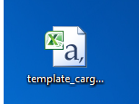

**Passo 02:**

                Ao abrir o arquivo pode-se verificar que existe a primeira linha indicando a sequência dos campos necessários para montar o mapa.

                É importante a leitura do dicionário de dados do mapa da demanda, para entendimento dos campos solicitados no arquivo .csv

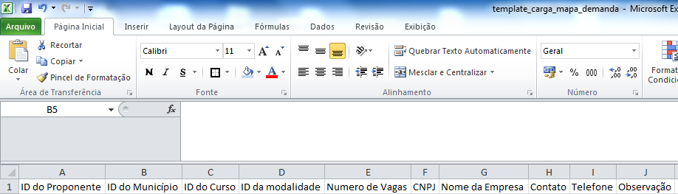

**Passo 03:**

                Preencher a planilha conforme cada coluna. Os campos que possuem  ID deverão ser pesquisados no dicionário de dados.

                Se algum ID não estiver de acordo com o dicionário  a aplicação não aceitará o registro enviado pela planilha.

                Por exemplo: Se um demandante enviar um código de curso que não estiver na configuração da modalidade a aplicação não permite o envio deste registro.

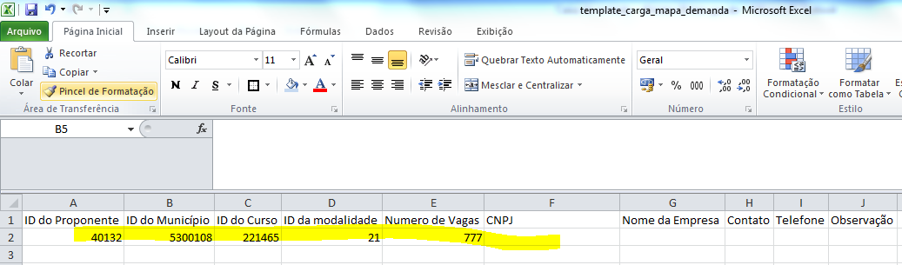

É muito importante **não** digitar o caractere **“;”** dentro das colunas (A até J);

cid:image005.png@01CFFDC3.90F3CAA0Não fazer isso em hipótese alguma, pois a aplicação espera por 10 colunas e ao inserir um ponto e virgula manualmente fará com que aplicação entenda que existem mais colunas que de fato devem existir, gerando assim erro na leitura do registro.

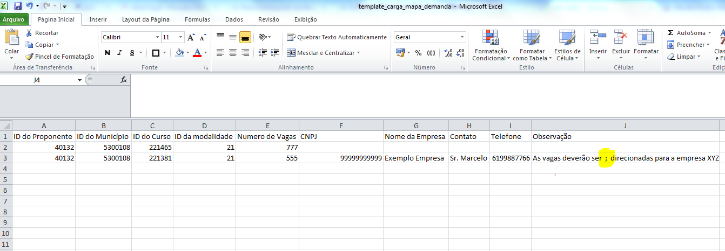

**Passo 04:**

**Não pode ser excluída a primeira linha do arquivo. O cabeçalho (primeira linha) é necessário para que aplicação entenda que o arquivo tem 10 colunas.**

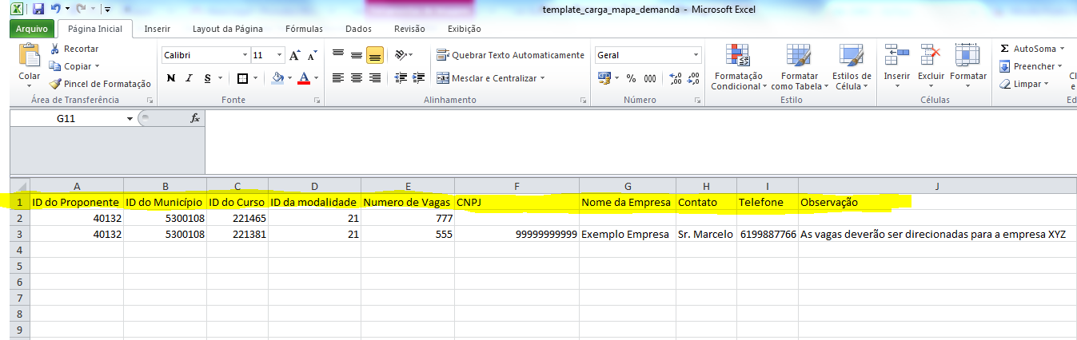

**Passo 05:**

Salvar o arquivo.

                É importante verificar que o arquivo já está com extensão “.csv”, em conformidade com as instruções do Dicionário de Dados.

**Passo 06:**

                Por segurança abra o arquivo como bloco de notas, para verificar se de fato os campos ficaram separados por ponto e virgula;

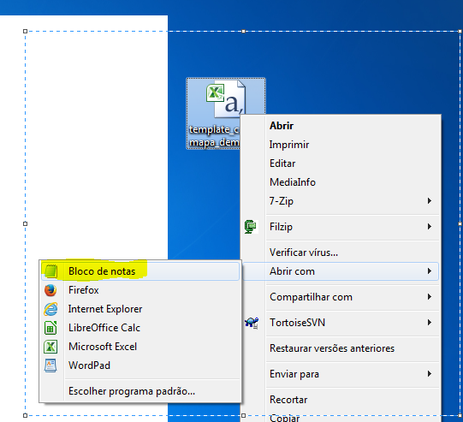

                É importante perceber que mesmo as colunas vazias possuem separação por ponto e virgula;

